PRA  UJIAN NASIONAL  TAHUN PELAJARAN 2016 / 2017  SE – DKI JAKARTA & TANGERANG SELATAN | SMA / MA  FISIKA  Program Studi IPA  Kerjasama  STMIK JAKARTA STI&K  dengan  DINAS PENDIDIKAN DKI JAKARTA DAN  DINAS PENDIDIKAN TANGERANG SELATAN  11  (Paket Soal A)

P E T U N J U K U M U M

- Sebelum mengerjakan ujian, telitilah terlebih dahulu jumlah dan nomor halaman yang terdapat pada naskah ujian.

- Tulislah nomor peserta saudara pada lembar jawaban, sesuai dengan petunjuk yang diberikan oleh panitia.

- Bacalah dengan cermat setiap petunjuk yang menjelaskan cara menjawab soal.

- Jawablah dahulu soal-soal yang menurut saudara mudah, kemudian lanjutkan dengan menjawab soal-soal yang lebih sukar sehingga semua soal terjawab.

- Tulislah jawaban saudara pada lembar jawaban ujian yang disediakan dengan cara dan petunjuk yang telah diberikan oleh petugas.

- Untuk keperluan coret-mencoret dapat menggunakan tempat yang luang pada naskah ujian ini dan jangan sekali-kali menggunakan lembar jawaban.

- Selama ujian saudara tidak diperkenankan bertanya atau minta penjelasan mengenai soal-soal yang diujikan kepada siapapun, termasuk pengawas ujian.

- Setelah ujian selesai, harap saudara tetap duduk di tempat saudara sampai pengawas datang ke tempat saudara untuk mengumpulkan lembar jawaban.

- Perhatikan agar lembar jawaban ujian tidak kotor, tidak basah, tidak terlipat dan tidak sobek.

- Jumlah soal sebanyak 40 butir, setiap butir soal terdiri atas 5 (lima) pilihan jawaban.
11
- Kode naskah ujian ini

- Sebuah lampu X dihubungkan dengan sumber tegangan listrik seperti pada gambar di bawah.
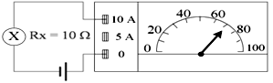

Kuat arus yang mengalir pada lampu X adalah ... .
  - 2 A
  - 4 A
  - 6 A
  - 7 A
  - 10 A

- Berikut adalah ilustrasi gerakan dari suatu benda yang tergambar dalam koordinat kartesian. Gerakan benda dimulai dari titik O ( 0,0 ) menuju titik P ( 4,8 ) selama 2 sekon, kemudian dilanjutkan menuju titik R ( 10, 16) selama 2 sekon pula. Kecepatan rata rata benda dari P ke R adalah … .
  - 0,5 m.s⁻¹
  - 1,5 m.s⁻¹
  - 2,0 m.s⁻¹
  - 2,5 m.s⁻¹
  - 5,0 m.s⁻¹

- Berikut tabel dari gerakan tiga benda yang melakukan gerak lurus.
BENDA | Kecepatan ( m.s⁻¹ )
 | t = 2 s | t = 3 s | t = 4 s | t = 5 s
P | 20 | 25 | 30 | 35
Q | 10 | 12 | 14 | 16
R | 10 | 20 | 30 | 40

Berdasarkan tabel diatas, maka dapat di simpulkan bahwa :
  - Benda yang mengalami percepatan terbesar adalah benda P
  - Benda yang mengalami percepatan terbesar adalah benda Q
  - Benda yang mengalami percepatan terkecil adalah benda R
  - Benda yang mengalami percepatan terkecil adalah benda P
  - Benda yang mengalami percepatan terkecil adalah benda Q

- Suatu benda dilemparkan dengan kecepatan awal 20 m.s⁻¹ membentuk lintasan parabola dengan sudut elevasi 30⁰ seperti pada gambar.
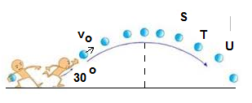

Percepatan gravitasi g = 10 m.s⁻² dan untuk mencapai titik S, T, dan U waktu yang diperlukan berturut turut 1,2 s, 1,4 s dan 1,6 s, maka perbandingan komponen kecepatan benda di sumbu y saat benda berada di titik S, T, dan U adalah … .
  - 1 : 1 : 1
  - 1 : 1 : 2
  - 1 : 2 : 3
  - 2 : 3 : 1
  - 3 : 4 : 5
- Pembalap sepeda melintasi lintasan balap yang menikung seperti gambar.
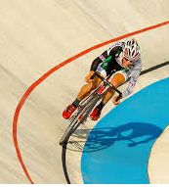

Jika jari – jari lintasan 40 m dan kecepatan maksimum pembalap agar tidak slip ( tergelincir ) = 20 m.s⁻¹, maka sudut kemiringan lintasan adalah ... . ( g = 10 m.s⁻²)
  - 30º
  - 37⁰
  - 45⁰
  - 53⁰
  - 60⁰

- Suatu benda bergerak melingkar berubah beraturan dengan persamaan posisi sudut Ɵ (t) = 6 t³ – 5 t² + 2 t . jika t dalam sekon ,maka kecepatan sudut benda pada saat t = 2 sekon adalah … .
  - 16 rad.s⁻¹
  - 32 rad.s⁻¹
  - 54 rad.s⁻¹
  - 56 rad.s⁻¹
  - 58 rad.s⁻¹

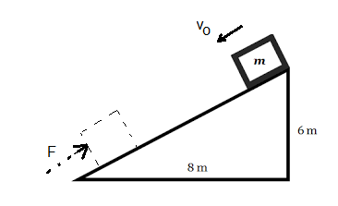
- Benda 1 kg di luncurkan dari puncak bidang miring yang kasar ( μ_{k} = 0,25 ) dengan kecepatan awal 5 m.s⁻¹ seperti pada gambar berikut.

Agar benda tepat berhenti di ujung dasar lintasan, maka besar gaya luar ( gaya eksternal ) F yang menghambat laju benda adalah … .
  - 1,0 N
  - 2,8 N
  - 4,5 N
  - 5,0 N
  - 6,5 N

- Sebuah benda berbentuk bola pejal ( I = 2/5 m R² ) memiliki massa 5 kg dan jari – jari 20 cm. Jika bola tersebut menggelinding dengan kecepatan 2 m.s⁻¹ dan berotasi dengan kecepatan sudut 40 rad.s⁻¹, maka energi kinetik total bola pejal tersebut … .
  - 14 J
  - 46 J
  - 50 J
  - 66 J
  - 78 J
- Roller Coaster meluncur pada lintasan licin dan kasar seperti gambar.
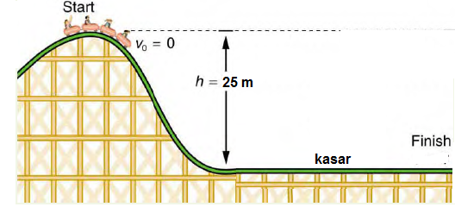

Sesaat setelah melintasi lintasan datar ( koefisien gesekan = 0,4 ) maka roller coaster akan berhenti. Jika massa roller coaster 500 kg, percepatan gravitasi 10 m.s⁻², maka panjang lintasan datar yang di tempuh roller coaster sampai berhenti adalah … .
  - 82,5 m
  - 75,0 m
  - 62,5 m
  - 55,0 m
  - 42,5 m

- Berikut adalah grafik hubungan antara beban benda dengan pertambahan panjang pada pegas
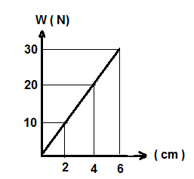

Besar konstanta pegas yang digunakan adalah … .
  - 0,5 N.m⁻¹
  - 5 N.m⁻¹
  - 50 N.m⁻¹
  - 500 N.m⁻¹
  - 5000 N.m⁻¹

- Perhatikan susunan pegas identik berikut.
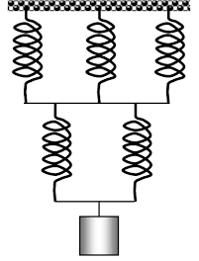

Jika kosntanta pegas masing masing = k = 10 N.m⁻¹ , dan pegas mengalami pertambahan panjang 2 cm , maka massa yang tergantung pada rangkaian tersebut adalah … . ( g = 10 m.s⁻² )
  - 12 gram
  - 24 gram
  - 30 gram
  - 32 garm
  - 40 gram

- Perhatikan gambar dua benda yang diluncurkan tanpa kecepatan awal pada bidang miring berikut.
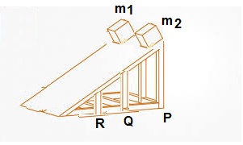

Jika massa benda m₁ = 2 kg , m₂ = 4 kg dan ketinggian P , Q dan R masing – masing secara berurut 2 m, 1,5 m dan 1 m , maka perbandingan kecepatan benda m₁ dan m₁ pada saat mencapai titik R adalah … . ( g = 10 m.s⁻² )
  - 1 : 1
  - 1 : 2
  - 1 : 4
  - 2 : 1
  - 4 : 1

- Perhatikan gambar tumbukkan dua benda berikut.
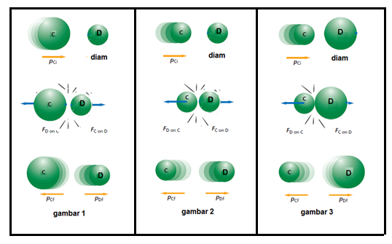

Jika tumbukkan yang terjadi lenting sempurna, maka urutan kecepatan dari yang terkecil ke besar pada bola D adalah … .
  - Gambar 1 > gambar 2 > gambar 3
  - Gambar 1 > gambar 3 > gambar 2
  - Gambar 1 < gambar 2 > gambar 3
  - Gambar 1 = gambar 2 > gambar 3
  - Gambar 1 > gambar 2 = gambar 3

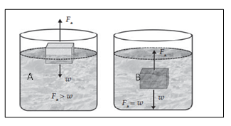
- Dua balok identik dimasukkan ke dalam bejana yang berisi zat cair A dan zat cair B (seperti gambar).

Jika pada zat cair A tinggi balok yang muncul di atas permukaan 0,75 bagian, maka perbandingan massa jenis zat cair A dengan massa jenis zat cair B adalah … .
  - 1 : 3
  - 1 : 4
  - 3 : 1
  - 3 : 4
  - 4 : 1

- Perhatikan gambar
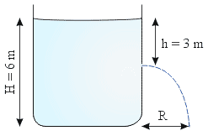

Sebuah tangki terbuka diisi dengan air sampai setinggi 6 m. Pada kedalaman 3 m di bawah permukaan air, terdapat kebocoran kecil di sisi tangki hingga air menyemprot keluar dari lubang tersebut dan jatuh ke tanah sejauh R dari kaki tangki, maka jarak R adalah ... .
  - 2 m
  - 4 m
  - 6 m
  - 8 m
  - 10 m

- Potongan alumunium bermassa 200 gram dengan suhu 20°C dimasukkan ke dalam bejana air bermassa 100 gram dan suhu 80°C. Jika diketahui kalor jenis alumunium 0,1 kal.g⁻¹°.C⁻¹ dan kalor jenis air 1 kal.g⁻¹°.C⁻¹, maka suhu akhir air dan alumunium mendekati ... .
  - 20°C
  - 42°C
  - 62°C
  - 74°C
  - 70°C

- Dua logam P, dan Q dengan panjang dan bentuk yang sama disambungkan seperti pada gambar berikut.
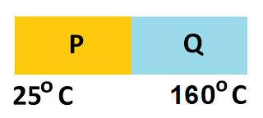

Jika konduktivitas termal K_{P} = 2 K_{Q} ,maka suhu sambungan pada logam P dan logam Q adalah … .
  - 70º
  - 65º
  - 50º
  - 45º
  - 30º

- Berikut ini pernyataan tentang gas ideal dalam ruang tertutup
    - jika volume diperkecil gas menjadi sering menumbuk dinding sehingga tekanan berkurang
    - tekanan gas bertambah menyebabkan energi kinetik akan meningkat
    - suhu gas naik menyebabkan energi kinetik
    - kecepatan partikel gas bertambah jika suhu gas meningkat

Pernyataan yang benar adalah ... .
  - (1), (2), dan (3)
  - (1), (3) dan (5)
  - (3), (4), dan (5)
  - (1), (2), dan (4)
  - (2), (4), dan (5)

- Suatu gas ideal mula – mula menempati ruang yang volumenya V pada suhu T dan tekanan P. Jika suhu gas menjadi 2 T dan tekanan menjadi 3/2 P, maka volume gas menjadi … .
  - ¾ V
  - 4/3 V
  - 3/2 V
  - 2 V
  - 3 V

- Perhatikan gelombang berjalan pada tali berikut.
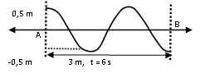

Cepat rambat gelombang pada gambar diatas adalah ... .
  - 0,5 m.s⁻¹
  - 1,0 m.s⁻¹
  - 1,5 m.s⁻¹
  - 2,0 m.s⁻¹
  - 2,5 m.s⁻¹

- Suatu gelombang stasioner mempunyai persamaan : y = 0,2 cos 5πx sin 10πt (y dan x dalam meter dan t dalam waktu). Jarak antara ke tiga simpul yang berturutan dari ujung pantul pada gelombang ini adalah … .
  - 0,1 m, 0,3m dan 0,5 m
  - 0,1 m, 0,2m dan 0,3 m
  - 0,1 m, 0,3m dan 0,4 m
  - 0,2 m, 0,3m dan 0,4 m
  - 0,2 m, 0,3m dan 0,5 m

- Dalam sistem telekomunikasi yang menggunakan WiFi yang menggunakan band frekuensi ISM dalam kinerjanya memanfaatkan gelombang elektromagnetik. Jenis gelombang yang dimaksud adalah … .
  - Ultraviolet
  - Inframerah
  - Gelombang mikro
  - Gelombang radio
  - Radar

- Perhatikan gambar pembentukan bayangan pada teropong berikut.
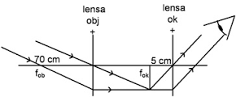

Panjang teropong yang digunakan adalah ... .
  - 50 cm
  - 55 cm
  - 65 cm
  - 70 cm
  - 75 cm

- Dalam percobaan kisi difraksi di lab, beberapa variabel yang dapat di manipulasi antara lain :
      - Mengganti jumlah celah pada kisi dengan jumlah celah yang lebih banyak
      - Mengganti sumber cahaya dengan panjang gelombang yang lebih panjang
      - Memperpendek jarak kisi ke layar
      - Memperbesar sudut antara cahaya yang datang dengan bidang horisontal
Jika dikehendaki agar jarak antar pita terang pada layar menjadi lebar, maka upaya yang dilakukan yang benar adalah … .
  - (1) dan (2)
  - (1) dan (3)
  - (2) dan (3)
  - (2) dan (4)
  - (3) dan (4)

- Sebuah mobil pemadam kebakaran bergerak dengan kecepatan 20 m.s⁻¹ sambil membunyikan sirine dengan frekuensi 720 Hz. Seorang yang berdiri agak jauh di belakang mobil mendengar bunyi sirine mobil kebakaran itu sehingga ia berdiri diam di pinggir jalan. Jika cepat rambat bunyi di udara 340 m.s⁻¹, maka frekuensi sirine mobil yang didengar orang itu sebesar ... .
  - 600 Hz
  - 640 Hz
  - 680 Hz
  - 900 Hz
  - 940 Hz

- Daya ledak dari suatu sumber bunyi pada jarak 10 m adalah 4 x 10⁴ π Watt. Jika intensitas ambang = 10⁻¹² W.m⁻², maka taraf intensitas pada jarak 10 m tersebut adalah ... .
  - 12 dB
  - 22 dB
  - 32 dB
  - 42 dB
  - 62 dB

- Dua muatan listrik yang besarnya sama, namun berlainan tanda terpisah pada jarak r sehingga timbul gaya elektrostatis sebesar F seperti gambar di bawah ini!
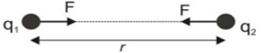

Jika gaya elektrostatis yang bekerja dijadikan 1/9 F, maka jarak kedua muatan harus dijadikan ... .
  - r
  - 2 r
  - 3 r
  - 5 r
  - 9 r

- Berikut gambar grafik hubungan antara potensial listrik dengan jarak pada konduktor bola berongga.
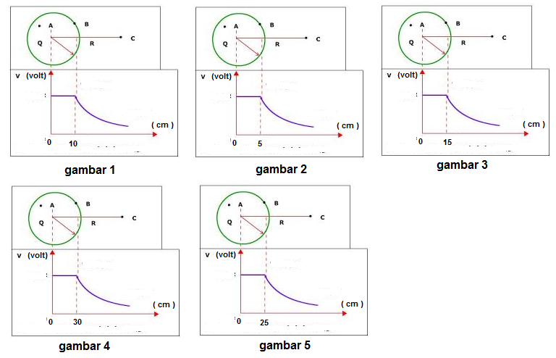

Jika jari jari konduktor bola berongga yang di beri muatan adalah 10 cm, maka gambar yang benar adalah … .
  - Gambar 1
  - Gambar 2
  - Gambar 3
  - Gambar 4
  - Gambar 5

- Perhatikan gambar rangkaian listrik berikut.
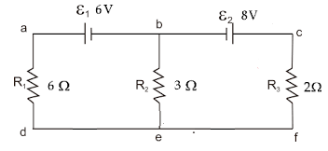

Besar tegangan pada hambatan 3 Ω adalah … .
  - 6,0 volt
  - 5,0 volt
  - 3,0 volt
  - 2,0 volt
  - 1,0 volt

- Dua buah muatan listrik A dan B diletakkan dalam satu garis hubung seperti pada gambar.
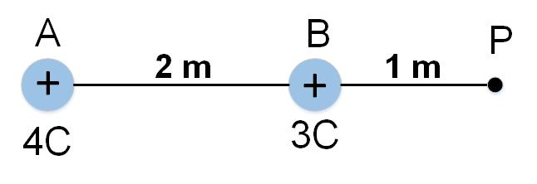

Jika K = 9 x 10⁹ N.m².C⁻², maka kuat medan listrik di P adalah … .
  - 5,0 x 10⁹ N.C⁻¹
  - 2,3 x 10¹⁰ N.C⁻¹
  - 2,7 x 10¹⁰ N.C⁻¹
  - 3,1 x 10¹⁰ N.C⁻¹
  - 4,0 x 10¹⁰ N.C⁻¹
- Perhatikan gambar kawat berarus listrik berikut.
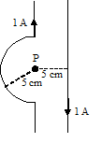

Besar kuat medan magnet di titik P adalah … .
  - 8π x 10⁻⁶ T
  - 6π x 10⁻⁶ T
  - 4π x 10⁻⁶ T
  - 3π x 10⁻⁶ T
  - 2π x 10⁻⁶ T

- Dua kawat lurus L dan M diletakkan sejajar seperti gambar.
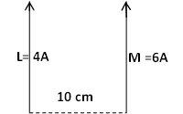

Jika μo = 4π x 10⁻⁷ Wb.A⁻¹.m⁻¹, maka besar dan arah gaya magnetik per satuan panjang setiap kawat adalah … .
  - 48 x 10⁻⁷ N.m⁻¹ tolak menolak
  - 48 x 10⁻⁷ N.m⁻¹ tarik menarik
  - 48 x 10⁻⁶ N.m⁻¹ tarik menarik
  - 48 x 10⁻⁶ N.m⁻¹ tolak menolak
  - 48 x 10⁻⁸ N.m⁻¹ tolak menolak

- Perhatikan gambar berikut.

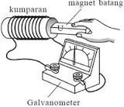

Upaya yang dilakukan untuk meningkatkan arus induksi antara lain :
      - Memperluas penampang kumparan
      - Mempercepat laju perubahan fluks
      - Memperkecil jumlah lilitan
      - Memperkecil kuat medan magnet
Pernyataan yang benar adalah … .
  - ( 1 ) dan ( 2 )
  - ( 1 ) dan ( 3 )
  - ( 2 ) dan ( 3 )
  - ( 2 ) dan ( 4 )
  - ( 3 ) dan ( 4 )

- Efisiensi sebuah trafo adalah 60 % , artinya … .
  - Kuat arus pada kumparan primer berbanding kuat arus pada kumparan sekunder adalah 5 : 3
  - Tegangan pada kumparan primer berbanding tegangan pada kumparan sekunder adalah 3 : 5
  - Jumlah lilitan kumparan primer berbanding jumlah lilitan kumparan sekunder adalah 3 : 5
  - Daya pada kumparan sekunder berbanding daya pada kumparan primer adalah 5 : 3
  - Hambatan pada kumparan primer berbanding hambatan pada kumparan sekunder adalah 3 : 5

- Perhatikan gambar rangkaian RLC berikut.
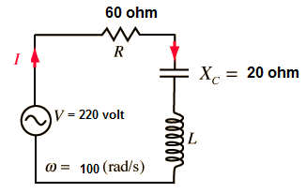

Agar terjadi resonansi, maka nilai induktornya sama dengan … .
  - 4,0 H
  - 2,5 H
  - 2,0 H
  - 0,4 H
  - 0,2 H

- Perhatikan pernyataan-pernyataan tentang teori atom berikut ini !
      - Elektron dalam mengelilingi inti seperti planet mengelilingi matahari pada tata surya
      - Dapat menjelaskan tentang kestabilan atom
      - Massa atom terkosentrasi pada inti atom
      - Elektron dapat bertransisi dengan menyesuaikan tingkat energi lintasan
Dari pernyataan diatas yang merupakan teori atom Rutherford adalah ... .
  - (1) dan (3)
  - (1) dan (2)
  - (2) dan (4)
  - (1) dan (4)
  - (3) dan (4)

- Perhatikan pernyataan berikut!
      - Elektron yang terpancar pada efek foto listrik adalah elektron foton
      - Laju elektron yang terpancar tidak tergantung pada intensitas cahaya yang mengenai permukaan logam
      - Energi kinetik elektron yang terpancar tergantung pada energi gelombang cahaya yang mengenai permukaan logam
      - Untuk mengeluarkan elektron dari permukaan logam tidak bergantung pada frekuensi ambang (fo)

Pernyataan yang benar tentang efek foto listrik adalah ... .
  - (1) dan (2)
  - (1) dan (3)
  - (2) dan (3)
  - (2) dan (4)
  - (3) dan (4)

- Perhatikan persamaan reaksi berikut ini:

maka X adalah ... .
  - proton
  - elektron
  - neutron
  - positron
  - deutron

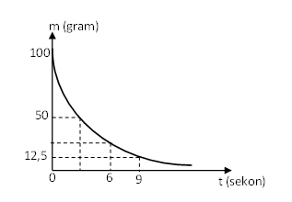
- Perhatikan grafik peluruhan massa suatu zat radioaktif di bawah.

Berdasarkan grafik konstanta peluruhan (λ) zat radioaktif adalah … .
  - 0,132 s⁻¹
  - 0,173 s⁻¹
  - 0,231 s⁻¹
  - 0,347 s⁻¹
  - 0,693 s⁻¹

- Berikut ini adalah pernyataan yang berkaitan dengan radioisotop
      - mendeteksi cacat logam
      - memeriksa kebocoran pipa
      - mendeteksi curah hujan
      - memeriksa keaslian uang kertas
Pemanfaatan radioaktif dalam kehidupan sehari-hari yang benar adalah … .
  - (1) dan (2)
  - (1) dan (3)
  - (2) dan (3)
  - (2) dan (4)
  - (4) saja

